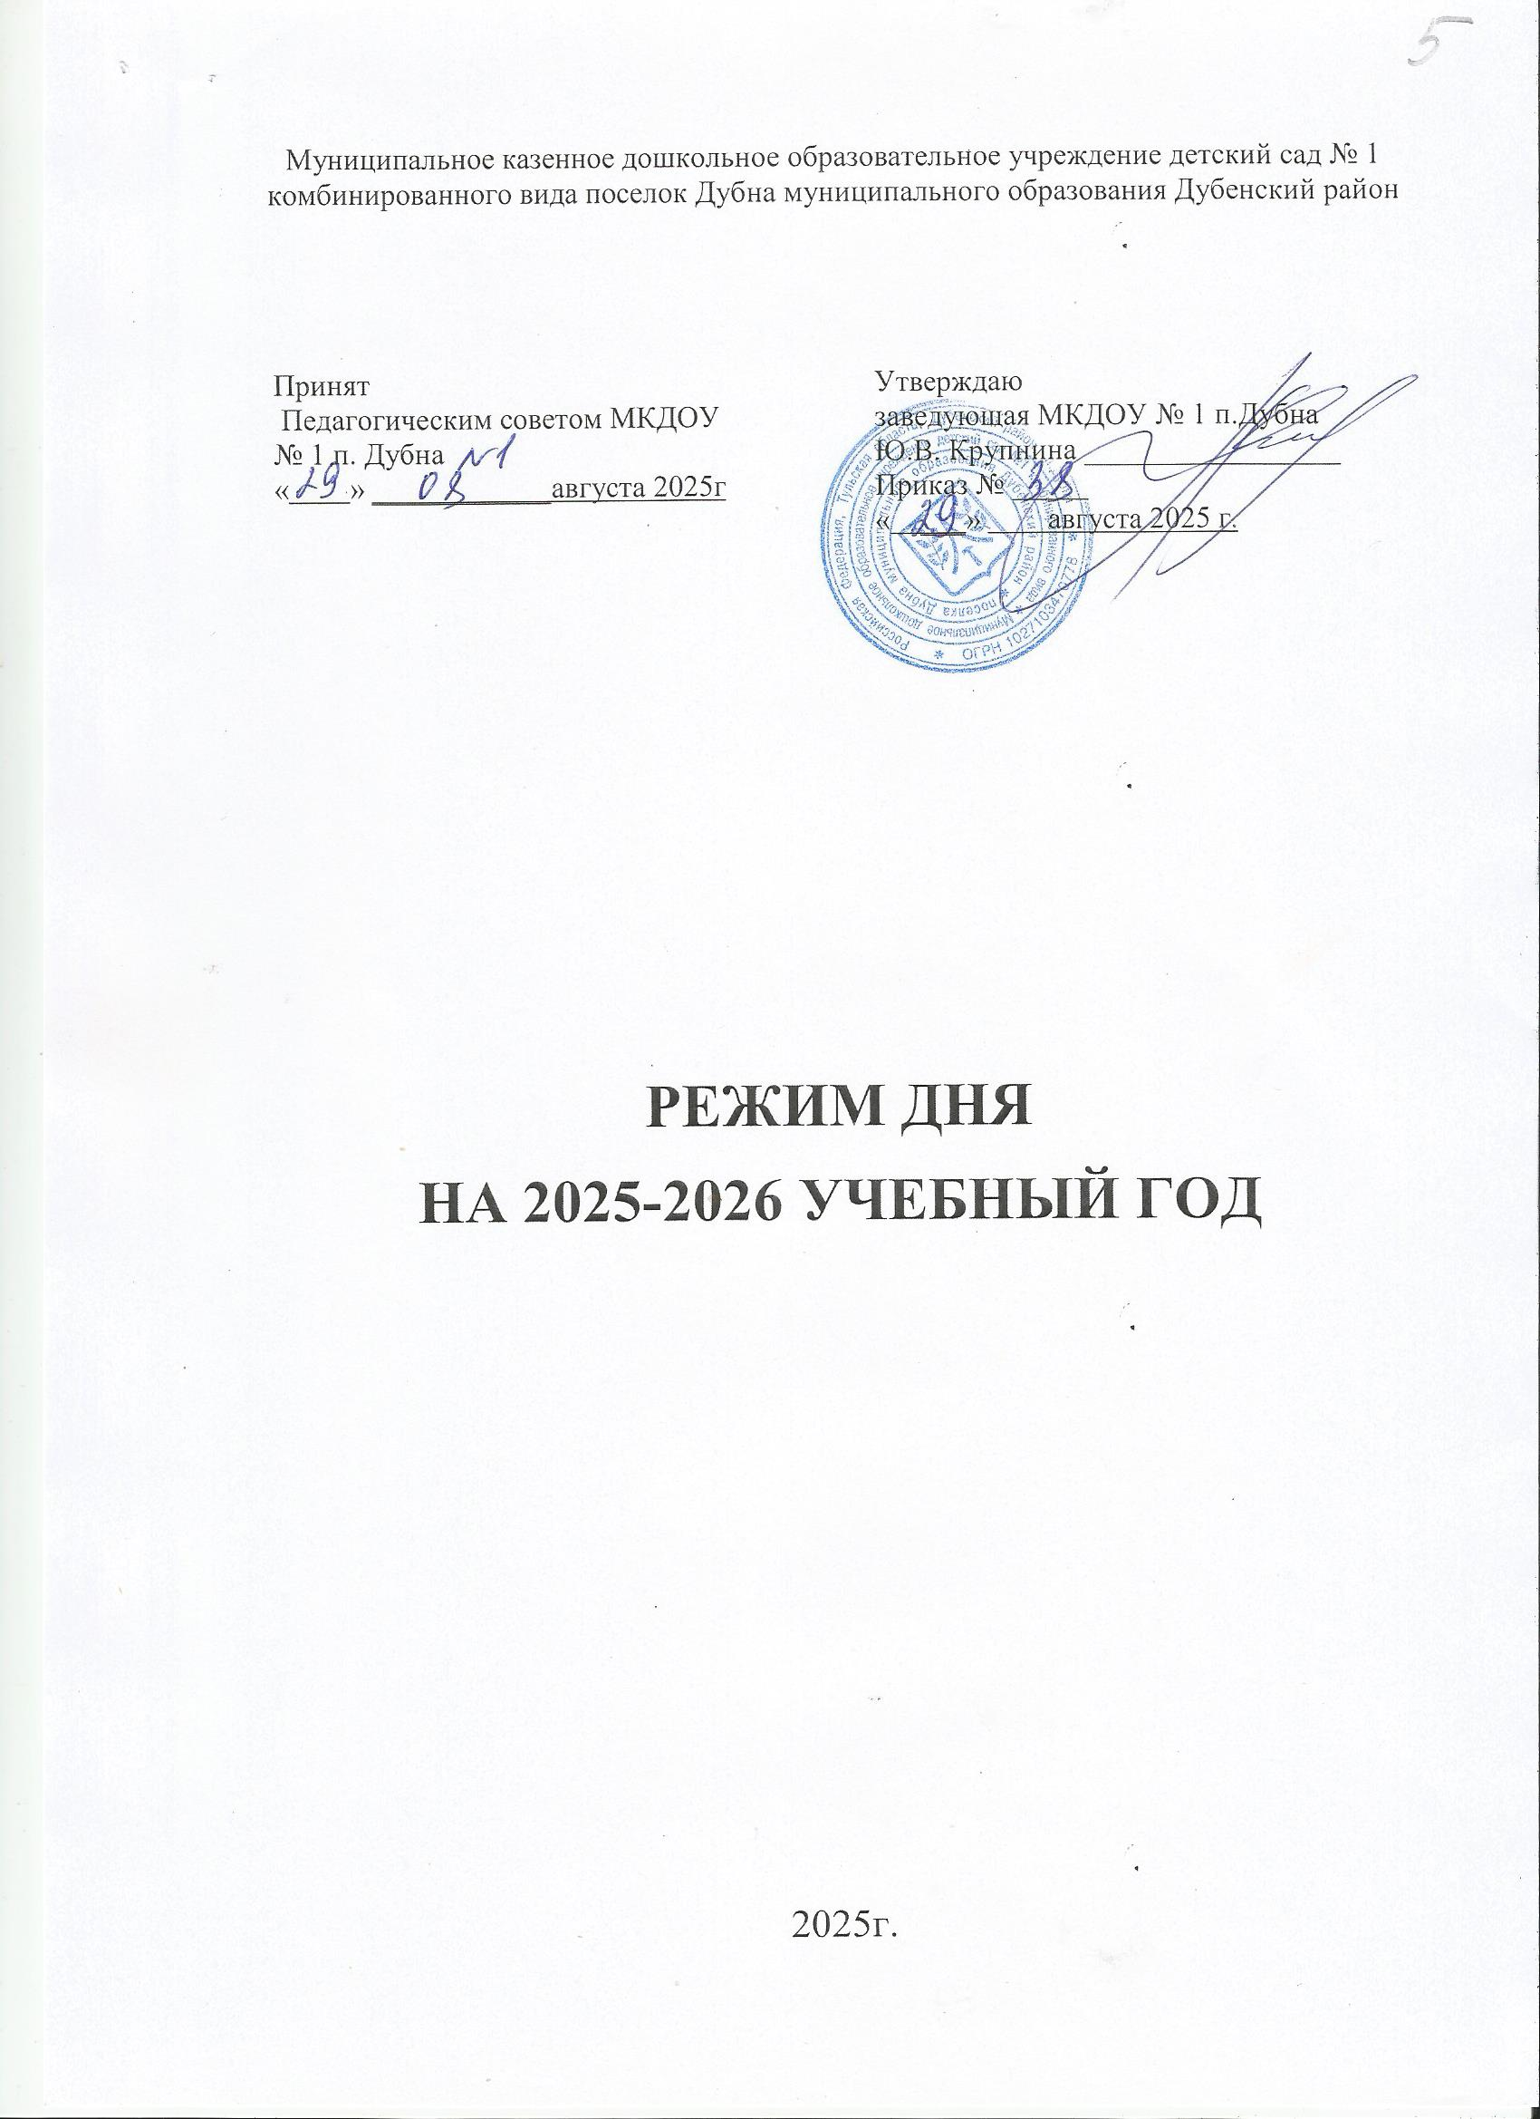

Режим дня первой младшей группы ( 1,5-3 года)
Холодный период года
Утренний прием детей, осмотр , игры | 7.30-8.00
Утренняя гимнастика | 8.00-8.10
Подготовка к завтраку, завтрак | 8.10-8.35
Утренний круг | 8.35-8.40
Игры ,подготовка к совместной образовательной деятельности | 8.40-8.50
Занятия | 8.50-9.00  9.10-9.20
Второй завтрак | 9.20-9.30
Игры , подготовка к прогулке | 9.30-9.50
Прогулка, совместная деятельность на участке : игры ,наблюдения, труд, закаливающие мероприятия. | 9.50-11.30
Возвращение с прогулки, водные процедуры, подготовка к обеду. | 11.30-11.40
Обед | 11.40-12.05
Подготовка ко сну , дневной сон | 12.05-15.00
Постепенный подъем, гимнастика после сна | 15.00-15.20
Подготовка к полднику , полдник | 15.20-15.45
Организованная образовательная деятельность | 15.45-15.55  16.05-16.15
Вечерний круг | 16.25-16.30
Подготовка к прогулке , прогулка | 16.30-16.45
Игры на участке , уход детей домой | 16.45-18.00

Режим дня первой младшей группы ( 1,5-3 года)
Теплый период года
Утренний прием детей, осмотр , игры | 7.30-8.00
Утренняя гимнастика на улице | 8.00-8.10
Подготовка к завтраку, завтрак | 8.10-8.35
Утренний круг | 8.35-8.40
Игры , самостоятельная и образовательная деятельность | 8.40-9.20
Второй завтрак | 9.20-9.30
Подготовка к прогулке, прогулка, совместная деятельность на участке : игры ,наблюдения, труд, закаливающие мероприятия. | 9.30-11.30
Возвращение с прогулки, водные процедур | 11.30-11.40
Подготовка к обеду, обед | 11.40-12.05
Подготовка ко сну , дневной сон | 12.05-15.00
Постепенный подъем, гимнастика после сна | 15.00-15.20
Подготовка к полднику , полдник | 15.20-15.45
Вечерний круг | 15.45-15.50
Подготовка к прогулке , прогулка | 15.50-16.00
Игры на участке , уход детей домой | 16.00-18.00

Режим дня второй младшей группы ( 3-4)
Холодный период года
Утренний прием детей, осмотр , игры | 7.30-8.10
Утренняя гимнастика | 8.10-8.20
Подготовка к завтраку, завтрак | 8.20-8.40
Утренний круг | 8.40-8.50
Игры , подготовка к совместной образовательной деятельности | 8.50-9.00
Занятия | 9.00-9.15  9.25-9.40
Второй завтрак | 9.40-9.50
Игры , подготовка к прогулке | 9.50-10.10
Прогулка, совместная деятельность на участке : игры ,наблюдения, труд, закаливающие мероприятия. | 10.10-12.00
Возвращение с прогулки, водные процедуры, подготовка к обеду. | 12.00-12.20
Обед | 12.20-12.50
Подготовка ко сну , дневной сон | 12.50-15.00
Постепенный подъем, гимнастика после сна | 15.00-15.20
Подготовка к полднику , полдник | 15.20-15.45
Игры , кружки | 15.45-16.00
Вечерний круг | 16.00-16.10
Подготовка к прогулке , прогулка | 16.10-16.30
Игры на участке , уход детей домой | 16.30-18.00

Режим дня второй младшей группы ( 3-4 года)
Теплый период года
Утренний прием детей, осмотр , игры | 7.30-8.10
Утренняя гимнастика на улице | 8.10-8.20
Подготовка к завтраку, завтрак | 8.20-8.40
Утренний круг | 8.40-8.50
Игры , самостоятельная и образовательная деятельность детей | 8.50-9.40
Второй завтрак | 9.40-9.50
Подготовка к прогулке , прогулка, совместная деятельность на участке : игры ,наблюдения, труд, закаливающие мероприятия. | 9.50-12.05
Возвращение с прогулки, водные процедуры, | 12.05-12.20
Подготовка к обеду. Обед | 12.20-12.50
Подготовка ко сну , дневной сон | 12.50-15.00
Постепенный подъем, гимнастика после сна | 15.00-15.25
Подготовка к полднику , полдник | 15.25-15.45
Вечерний круг | 15.45-15.55
Подготовка к прогулке , прогулка | 15.55-16.10
Игры на участке , уход детей домой | 16.10-18.00

Режим дня средней группы ( 4-5 года)
Холодный период года
Утренний прием детей, осмотр , игры | 7.30-8.10
Утренняя гимнастика | 8.10-8.20
Подготовка к завтраку, завтрак | 8.20-8.40
Утренний круг | 8.40-8.50
Игры , подготовка к совместной образовательной деятельности | 8.50-9.00
Занятия | 9.00-9.20  9.30-9.50
Второй завтрак | 9.50-10.00
Игры , подготовка к прогулке | 10.00-10.10
Прогулка, совместная деятельность на участке : игры ,наблюдения, труд, закаливающие мероприятия. | 10.10-12.10
Возвращение с прогулки, водные процедуры, подготовка к обеду. | 12.10-12.20
Обед | 12.20-12.50
Подготовка ко сну , дневной сон | 12.50-15.00
Постепенный подъем, гимнастика после сна | 15.00-15.20
Подготовка к полднику , полдник | 15.20-15.45
Игры, образовательная деятельность , кружки | 15.45-16.05
Вечерний круг | 16.05-16.10
Подготовка к прогулке , прогулка | 16.10-16.30
Игры на участке , уход детей домой | 16-30-18.00

Режим дня средней группы ( 4-5 года)
Теплый период года
Утренний прием детей, осмотр , игры | 7.30-8.10
Утренняя гимнастика на улице | 8.10-8.20
Подготовка к завтраку, завтрак | 8.20-8.40
Утренний круг | 8.40-8.50
Игры , самостоятельная и образовательная деятельность | 8.50-9.50
Второй завтрак | 9.50-10.00
Подготовка к прогулке ,прогулка, совместная деятельность на участке : игры ,наблюдения, труд, закаливающие мероприятия. | 10.00-12.10
Возвращение с прогулки, водные процедуры,. | 12.10-12.20
Подготовка к обеду. Обед | 12.20-12.50
Подготовка ко сну , дневной сон | 12.50-15.00
Постепенный подъем, гимнастика после сна | 15.00-15.25
Подготовка к полднику , полдник | 15.25-15.45
Вечерний круг | 15.45-15.55
Подготовка к прогулке , прогулка | 15.55-16.10
Игры на участке , уход детей домой | 16.10-18.00

Режим дня старшей группы ( 5-6 года)
Холодный период года
Утренний прием детей, осмотр , игры | 7.30-8.20
Утренняя гимнастика | 8.20-8.30
Подготовка к завтраку, завтрак | 8.30-8.40
Утренний круг | 8.40-8.50
Игры, подготовка к совместной образовательной деятельности | 8.50-9.00
Занятия | 9.00-9.25  9.30-9.55
Второй завтрак | 9.55-10.00
Игры , подготовка к прогулке | 10.25-10.50
Прогулка, совместная деятельность на участке : игры ,наблюдения, труд, закаливающие мероприятия. | 10.50-12.20
Возвращение с прогулки, водные процедуры, подготовка к обеду. | 12.20-12.30
Обед | 12.30-13.00
Подготовка ко сну , дневной сон | 13.00-15.10
Постепенный подъем, гимнастика после сна | 15.10-15.30
Подготовка к полднику , полдник | 15.30-15.50
Кружки | 15.50-16.15
Игры , образовательная деятельность , | 16.15-16.35
Вечерний круг | 16.35-16.45
Подготовка к прогулке , прогулка | 16.45-16.50
Игры на участке , уход детей домой | 16.50-18.00

Режим дня старшей группы ( 5-6 года)
Теплый период года
Утренний прием детей, осмотр , игры | 7.30-8.20
Утренняя гимнастика на улице | 8.20-8.30
Подготовка к завтраку, завтрак | 8.30-8.40
Утренний круг | 8.40-8.50
Игры , самостоятельная и образовательная деятельность | 8.50-10.00
Второй завтрак | 10.00-10.10
Подготовка к прогулке, прогулка, совместная деятельность на участке : игры ,наблюдения, труд, закаливающие мероприятия. | 10.10-12.20
Возвращение с прогулки, водные процедуры, | 12.20-12.30
Подготовка к обеду. Обед | 12.30-13.00
Подготовка ко сну , дневной сон | 13.00-15.10
Постепенный подъем, гимнастика после сна | 15.10-15.35
Подготовка к полднику , полдник | 15.35-15.50
Вечерний круг | 15.50-16.05
Подготовка к прогулке , прогулка | 16.05-16.15
Игры на участке , уход детей домой | 16.15-18.00

Режим дня подготовительной группы ( 6-7 лет )
Холодный период года
Утренний прием детей, осмотр , игры | 7.30-8.15
Утренний круг | 8.15-8.30
Утренняя гимнастика | 8.30-8.40
Подготовка к завтраку, завтрак | 8.40-8.50
Подготовка к совместной образовательной деятельности | 8.50-9.00
Занятия | 9.00-9.30  9.40-10.10  10.25-10.55
Кружки( четверг) | 10.30-11.00
Второй завтрак | 10.10-10.20
Игры , подготовка к прогулке | 11.05-11.15
Прогулка, совместная деятельность на участке : игры ,наблюдения, труд. | 11.15-12.40
Возвращение с прогулки, водные процедуры, подготовка к обеду. | 12.40-12.50
Обед | 12.50-13.10
Подготовка ко сну , дневной сон | 13.10-15.10
Постепенный подъем, гимнастика после сна | 15.10-15.30
Подготовка к полднику , полдник | 15.30-15.45
Кружки | 15.50-16.20
Вечерний круг | 16.25-16.35
Подготовка к прогулке , прогулка | 16.35-16.45
Игры на участке , уход детей домой | 16.45-18.00

Режим дня подготовительной группы ( 6-7 лет )
Теплый период года
Утренний прием детей, осмотр , игры | 7.30-8.15
Утренний круг | 8.15-8.30
Утренняя гимнастика на улице | 8.30-8.40
Подготовка к завтраку, завтрак | 8.40-8.55
Игры , самостоятельная и образовательная деятельность детей | 8.55-10.10
Второй завтрак | 10.10-10.20
Подготовка к прогулке, прогулка, совместная деятельность на участке : игры ,наблюдения, труд, закаливающие мероприятия. | 10.20-12.40
Возвращение с прогулки, водные процедуры, | 12.40-12.50
Подготовка к обеду.Обед | 12.50-13.15
Подготовка ко сну , дневной сон | 13.15-15.10
Постепенный подъем, гимнастика после сна | 15.10-15.35
Подготовка к полднику , полдник | 15.35-15.50
Вечерний круг | 15.50-16.05
Подготовка к прогулке , прогулка | 16.05-16.15
Игры на участке , уход детей домой | 16.15-18.00

Режим дня логопедической группы ( 5-7 лет )
Холодный период года
Утренний прием детей, осмотр , игры | 7.30-8.20
Утренняя гимнастика | 8.20-8.30
Подготовка к завтраку, завтрак | 8.30-8.40
Утренний круг | 8.40-8.50
Игры, подготовка к совместной образовательной деятельности | 8.50-9.00
Занятия( подгруппы) | 9.00-9.30,  (9.00-9.25)  9.40-10.15  (9.40-9.10)  10.20-10.55  (10.20-10.50)
Второй завтрак | 9.55-10.10
Игры , подготовка к прогулке | 10.30-10.50
Прогулка, совместная деятельность на участке : игры ,наблюдения, труд, закаливающие мероприятия. | 10.50-12.20
Возвращение с прогулки, водные процедуры, подготовка к обеду. | 12.20-12.30
Обед | 12.30-13.00
Подготовка ко сну , дневной сон | 13.00-15.10
Постепенный подъем, гимнастика после сна | 15.10-15.30
Подготовка к полднику , полдник | 15.30-15.45
Кружки ( вторник) | 15.45-16.15
Вечерний круг | 16.20-16.30
Подготовка к прогулке , прогулка | 16.35-16.45
Игры на участке , уход детей домой | 16.45-18.00

Режим дня логопедической группы ( 5-7 лет)
Теплый период года
Утренний прием детей, осмотр , игры | 7.30-8.20
Утренняя гимнастика на улице | 8.20-8.30
Подготовка к завтраку, завтрак | 8.30-8.40
Утренний круг | 8.40-8.50
Игры , самостоятельная и образовательная деятельность | 8.50-10.00
Второй завтрак | 10.00-10.10
Подготовка к прогулке, прогулка, совместная деятельность на участке : игры ,наблюдения, труд, закаливающие мероприятия. | 10.10-12.20
Возвращение с прогулки, водные процедуры, | 12.20-12.30
Подготовка к обеду. Обед | 12.30-13.00
Подготовка ко сну , дневной сон | 13.00-15.10
Постепенный подъем, гимнастика после сна | 15.10-15.35
Подготовка к полднику , полдник | 15.35-15.50
Вечерний круг | 15.50-16.05
Подготовка к прогулке , прогулка | 16.05-16.15
Игры на участке , уход детей домой | 16.15-18.00

